**Zadání práce na středověkou keramiku egejské oblasti**

*Podzim 2013*

1. V egejské oblasti se již ve 13. století objevují tříbarevné glazury:

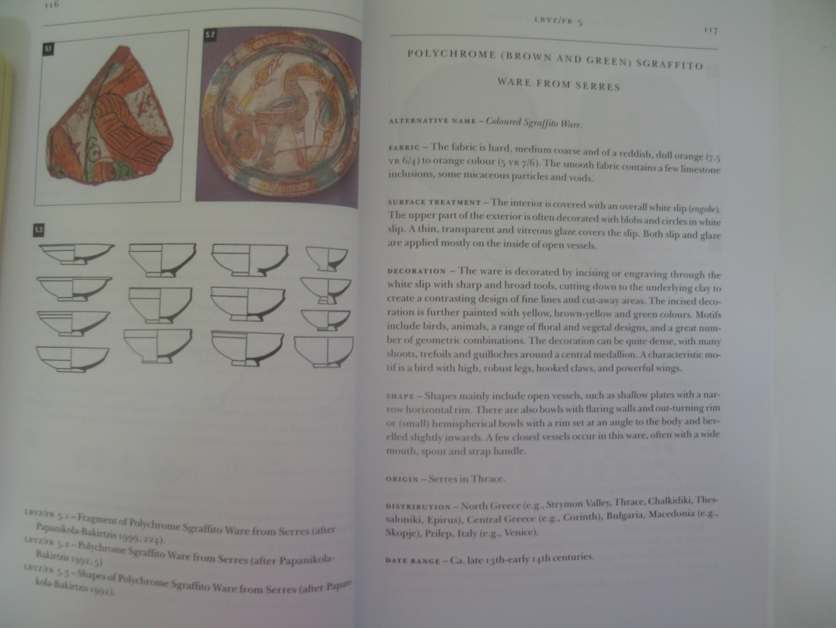

A stávají se mnohem běžnější v následujících stoletích s kulminací s v 16. a přesahem v 17. století:

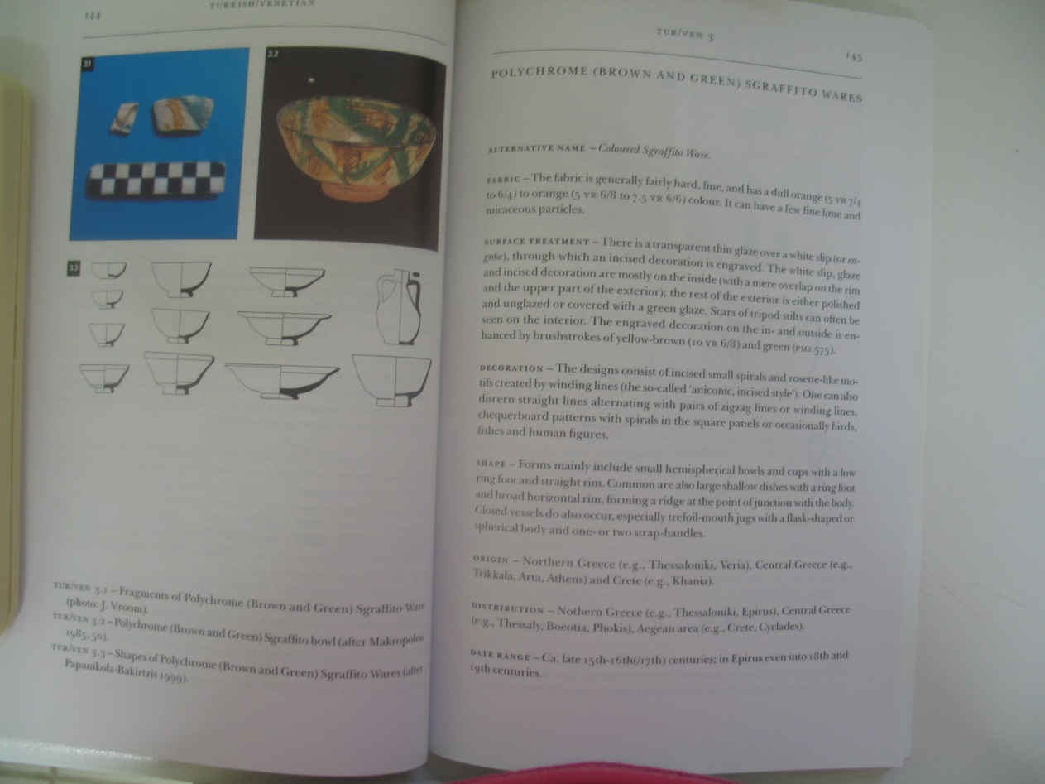

Původ těchto glazur je spojován se třemi možnými cestami: uvažuje se o místní tradici, vlivu islámské keramiky a italských majolik (pro které se ale také uvažuje o vlivu z Egejdy nebo arabského světa). Je to takový začarovaný kruh.

Tyto glazury se šíří směrem patrně Středozemním mořem s Normany a křižáky do západoevropských přístavních měst (severí německo, Flandry, Britské ostrovy). Tříbarevná glazovaná keramika se vyrábí všude na během 16. století se dostává i do střední Evropy (patrně z Evropy západní). I zde se stává velmi populární a vytváří se lokální dílny přesahující regionální význam (např. berounské zboží 16. a 17. století)

Ráda bych udělala přehled výroby této keramiky v Evropě od jejího objevení až po novověk, geografický rozsah v časových liniích. Z toho by měly vyplynout hypotézy způsobu a proudů šíření (tedy odkud, kam, jak a proč).

Začněte pozdně středověkou keramikou v Čechách a na Moravě, projděte si, co o tom píše Pajer.

V UK byla nedávno napsaná dizertace na téma berounského zboží:

**Berounské zboží-keramika raného novověku ve světle hmotných a písemných pramenů.**

|  |  |
| --- | --- |
| Akademický rok vypsání: | 2002/2003 |
| Typ práce: | disertační práce |
| Jazyk práce: |  |
| Ústav: | Ústav pro archeologii (21-UPRAV) |
| Vedoucí / školitel: | [doc. PhDr. Zdeněk Smetánka, CSc.](http://is.cuni.cz/studium/predmety/redir.php?id=&tid=&redir=sezn_ucit&kod=05870) |
| Řešitel: | [Mgr. Karel Koucký](http://is.cuni.cz/studium/kdojekdo/index.php?id=&tid=&do=detail&si=122532&fap=dipl_st&x_do=main&x_doo=detail&x_did=24325) - zadáno a potvrzeno stud. odd. |
|  |  |
|  |  |

Vím, že téma nevyčerpáte, ale ráda bych, aby práce byla prezentována první týden v prosinci, abyste se tím nemuseli zabývat celé zkouškové, když máte jiné povinnosti a špatně se vám bude scházet a spolupracovat.

Znovu podotkám, že se jedná o práci kolektivní a tudíž i hodnocení bude kolektivní.

**Přeji velmi příjemné cestování na tříbarevných glazovaných vlnách!**